Họ tên: Lê Phúc Hưng

MSSV: 20215276

Mã lớp: 151902

Môn học: Phát triển ứng dụng cho thiết bị di động (IT4785)

Source Code: https://github.com/lephuchung/HustMobile

Bài: Lesson 7

– Use RecyclerView to display a scrollable list

– Display a list of images using cards

– Project: Dogglers app

Contents

1. Use RecyclerView to display a scrollable list 3

1.1. Before you begin 3

1.2. Creating the project 3

1.3. Setting up the list of data 3

1.3.1. Add Affirmation strings 3

1.3.2. Create a new package 4

1.3.3. Create the Affirmation data class 5

1.3.4. Create a class to be data source 6

1.3.5. Display the size of the Affirmations list in a TextView 7

1.4. Adding a RecyclerView to your app 9

1.4.1. Add a RecyclerView to the layout 9

1.4.2. Implement an Adapter for the RecyclerView 11

1.4.3. Create the Adapter 11

1.4.4. Modify the MainActivity to use a RecyclerView 14

2. Display a list of images using cards 16

2.1. Before your begin 16

2.2. Adding images to the list items 16

2.2.1. Download the images 16

2.2.2. Add support for images in the Affirmation class 16

2.2.3. Initialize list of a affirmations with images 17

2.2.4. Add an ImageView to the list item layout 17

2.2.5. Update the ItemAdapter to set the image 18

2.3. Polishing the UI 20

2.3.2. Use cards 21

2.3.3. Change the app theme color 23

2.3.4. Change the app icon 25

3. Project: Dogglers app 26

3.1. Before you begin 26

3.2. App overview 26

3.3. Get Started 26

3.3.1. Download the project code 26

3.3.2. Open the project in Android Studio 26

3.3.3. Implement the layout 28

3.3.4. Implement the adapter 30

3.4. Test your app 31

# 1. Use RecyclerView to display a scrollable list

## 1.1. Before you begin

Kiến thức bạn sẽ học được

* Cách sử dụng RecyclerView để hiển thị danh sách dữ liệu.
* Cách tổ chức mã thành các gói
* Cách sử dụng trình chuyển đổi (adapter) với RecyclerView để tuỳ chỉnh giao diện của từng phần tử trong danh sách.

## 1.2. Creating the project

Tạo project Affirmations, các bước thực hiện để tạo project như mọi khi, em xin phép không viết lại ở đây, kết quả của bước tạo project như sau:  
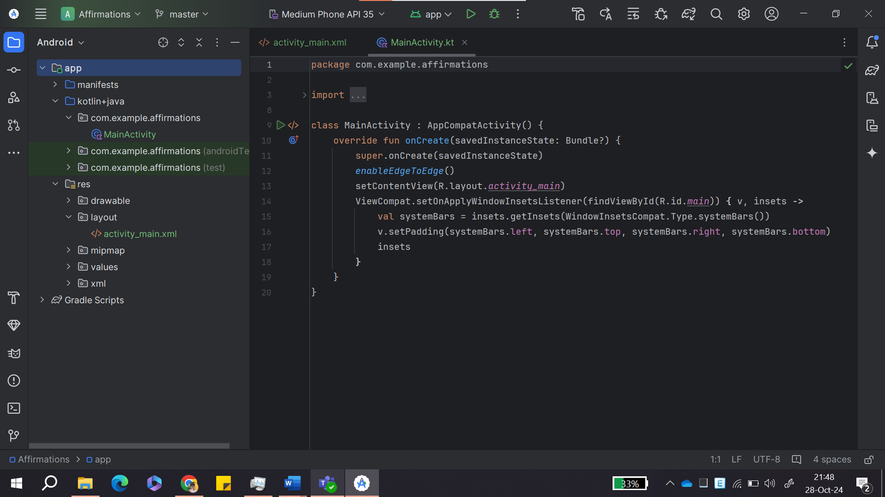

## 1.3. Setting up the list of data

### 1.3.1. Add Affirmation strings

Các bước thực hiện:

1. Mở res > values > strings.xml
2. Thêm code mẫu

Kết quả thực hiện:

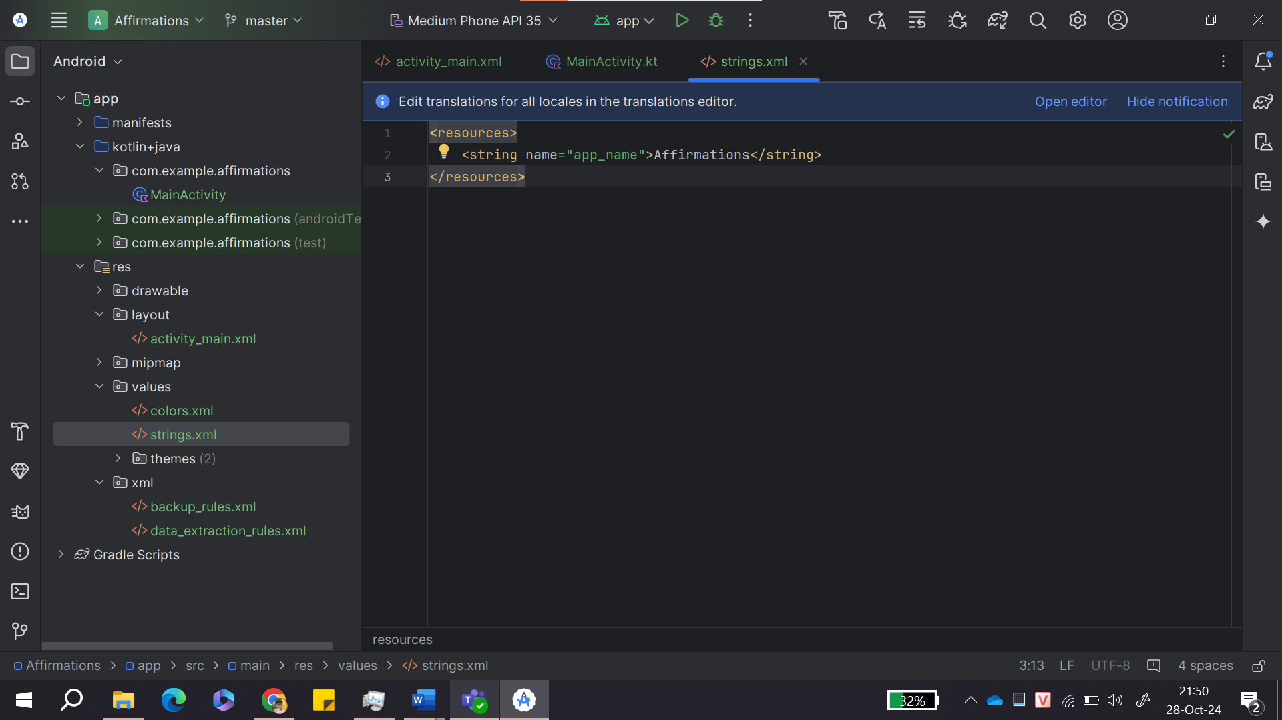

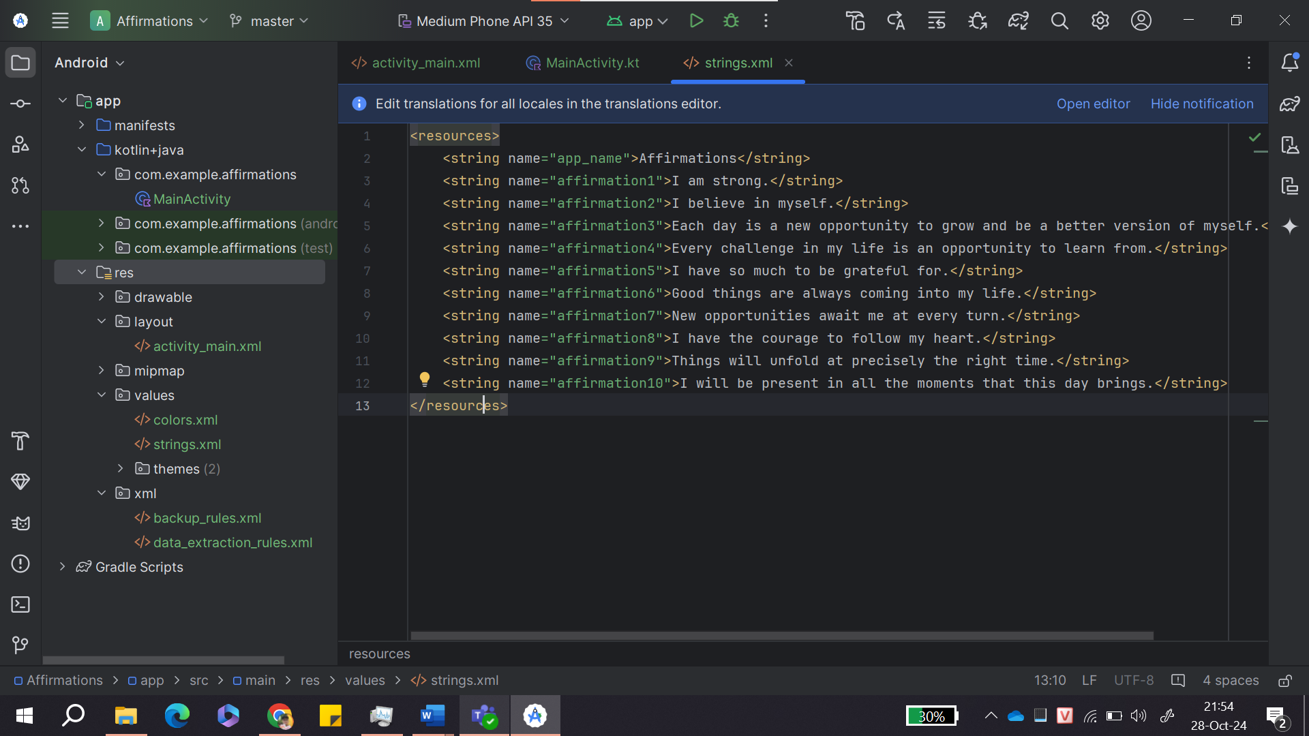

### 1.3.2. Create a new package

Các bước thực hiện:

1. Trong app > java > com.example.affirmations, chọn New > Package
2. Đặt tên package

Kết quả thực hiện:

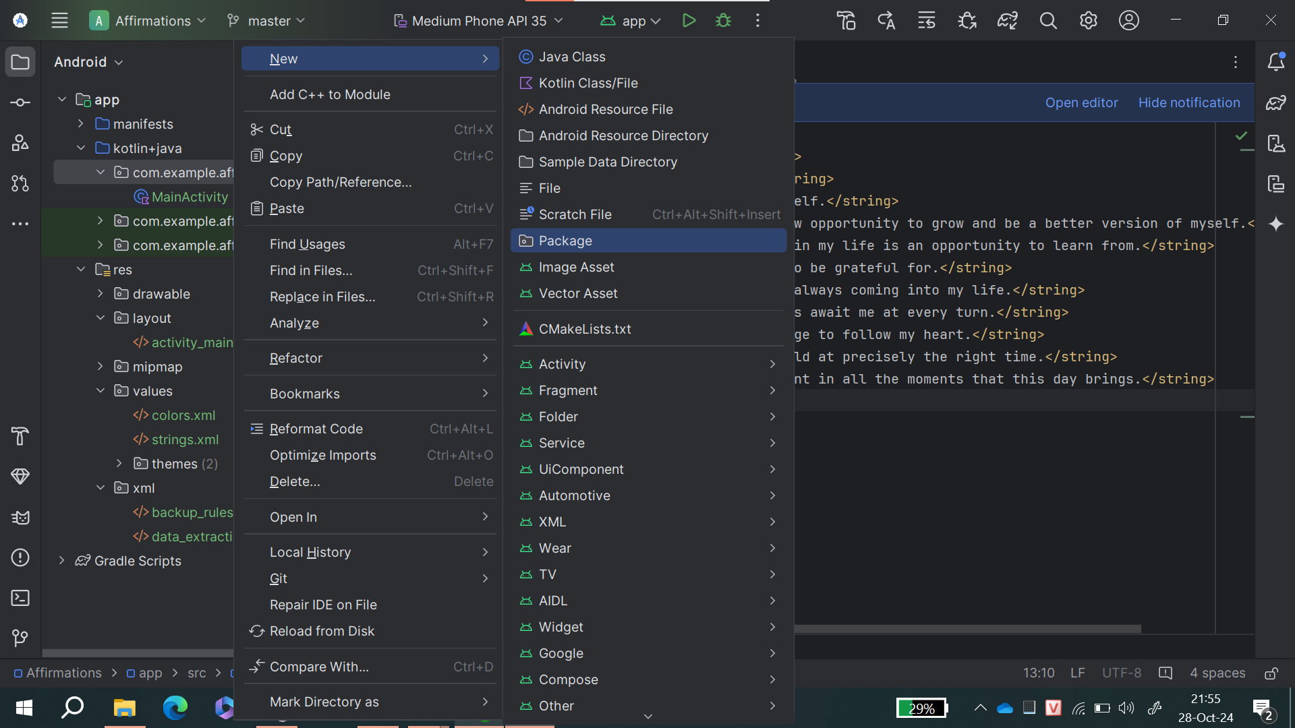

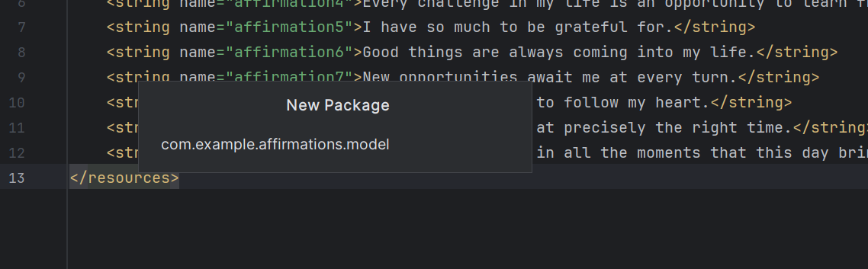

### 1.3.3. Create the Affirmation data class

Các bước thực hiện:

1. Trong com.example.affirmations.model chọn New > Kotlin File/Class, đặt tên lớp mới là Affirmation
2. Để Affirmation là một data class, thêm keyword data
3. Thêm một tham số val tên là stringResourceId vào constructor

Kết quả thực hiện:

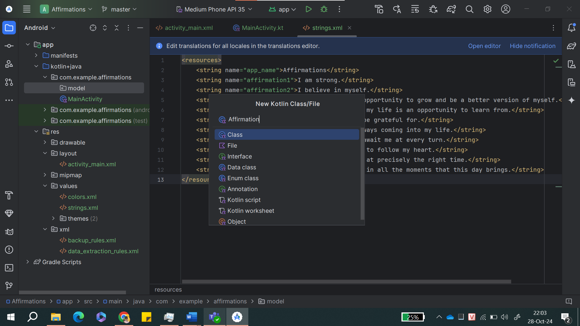

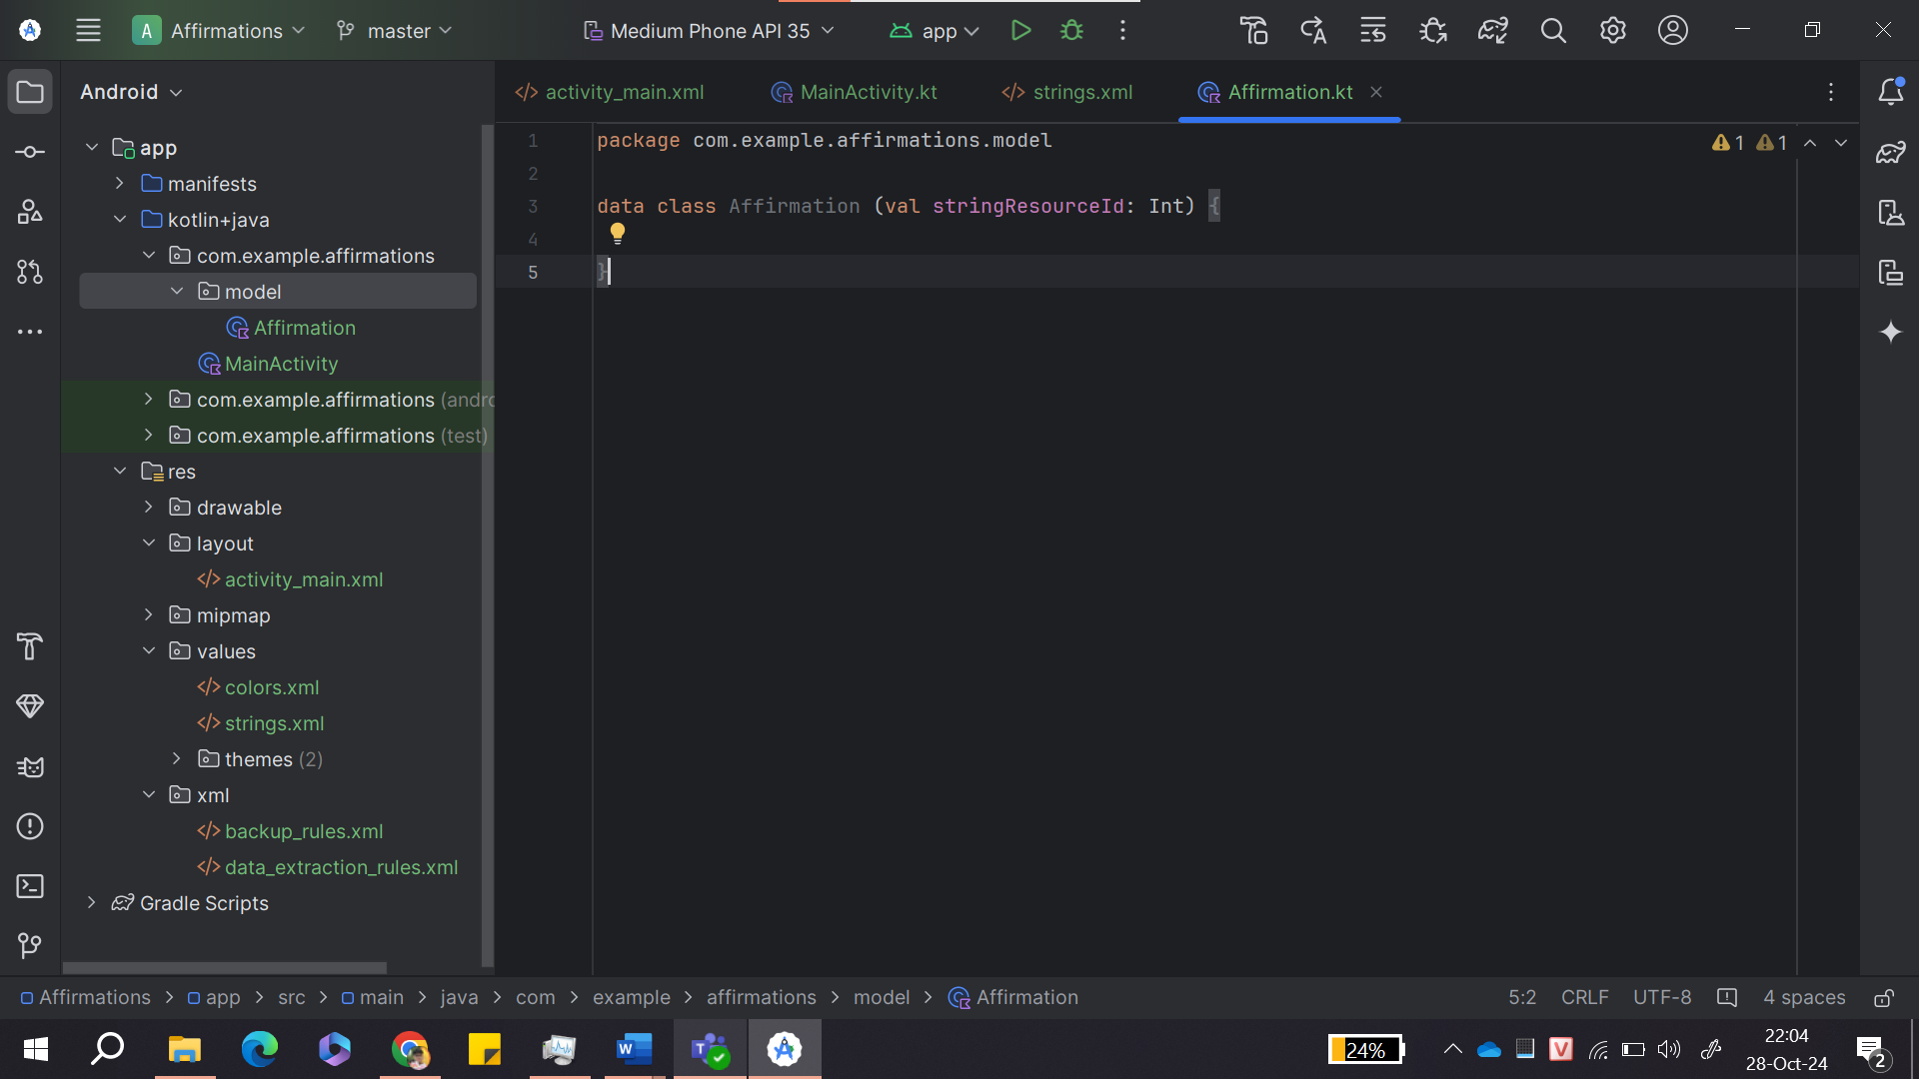

### 1.3.4. Create a class to be data source

Các bước thực hiện:

1. Chuột phải vào app > java > com.example.affirmations, chọn New > Package
2. Đặt tên data là phần cuối của tên gói
3. Tạo lớp Datasource cho lớp mới của gói Data
4. Trong lớp Datasource, tạo hàm mới tên loadAfffirmations()
5. Đặt kiểu trả về của loadAfffirmations() là List<Affirmation>
6. Thêm câu lệnh return trong loadAffirmations()
7. Sau return, gọi listOf() để tạo một List
8. Trong <>, đặt kiểu của list items là Affirmation
9. Trong ngoặc, tạo một Affirmation, truyền R.string.affirmation là resource ID
10. Thêm phần đối tượng Affirmation còn lại vào list tất cả affirmations, ngăn cách bởi dấu phẩy

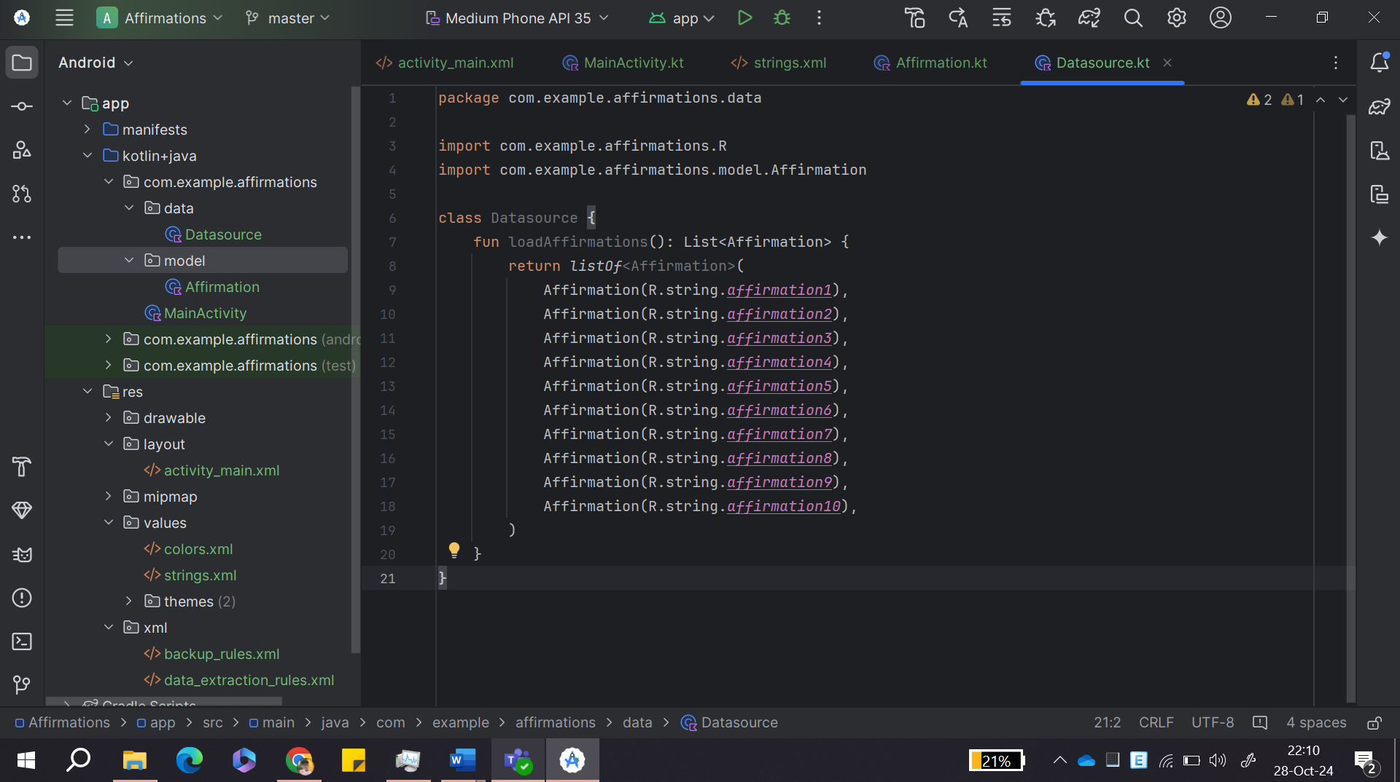

### 1.3.5. Display the size of the Affirmations list in a TextView

Các bước thực hiện:

1. Trong activity_main.xml, đặt tên cho id của TextView là textview
2. Trong MainActivity, trong phương thức onCreate(), thêm reference cho textview
3. Tạo một Datasource, gọi loadAffirmations(), lấy size của list trả về, chuyển nó thành chuỗi, gán nó là text của textview

Kết quả thực hiện:

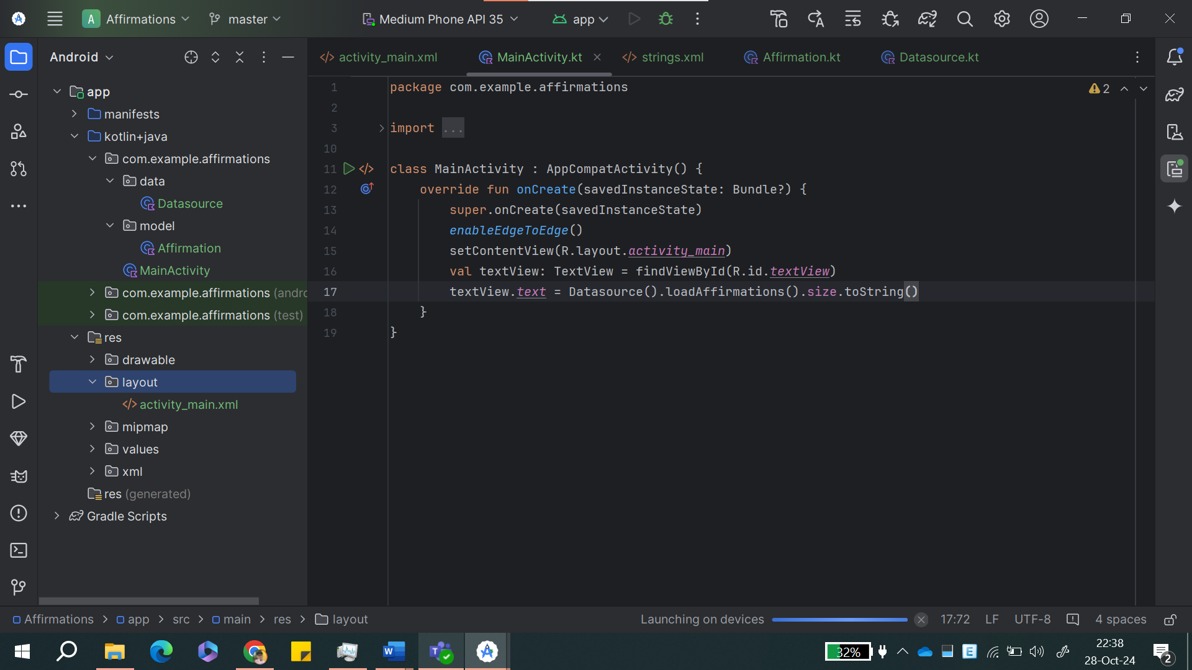

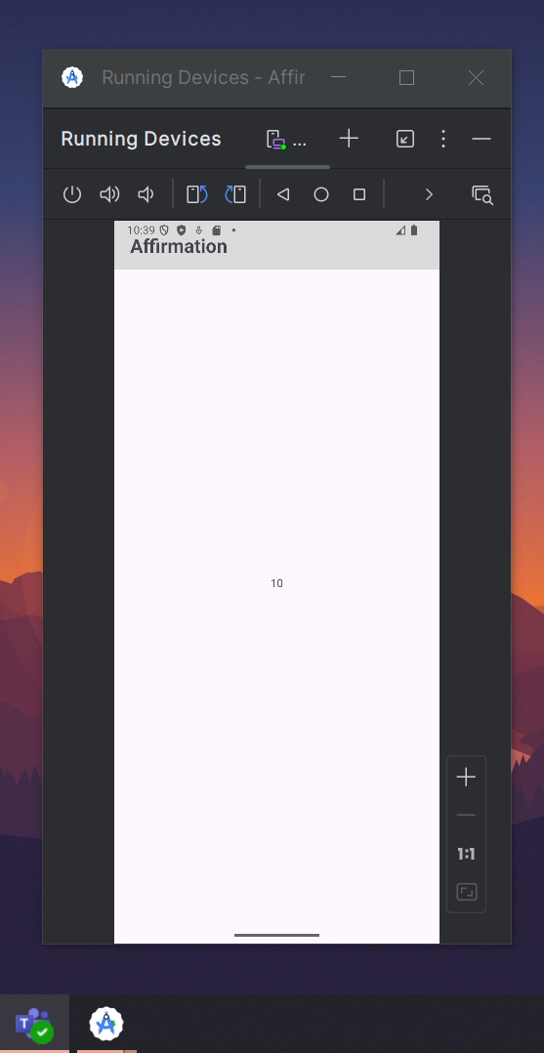

## 1.4. Adding a RecyclerView to your app

### 1.4.1. Add a RecyclerView to the layout

Các bước thực hiện:

1. Mở activity_main.xml, xóa TextView
2. Trong activity_main.xml, thay ConstraintLayout bằng FrameLayout
3. Trong Palette, chọn Containers, tìm RecyclerView, kéo một RecyclerView vào layout, đổi id thành recycler_view
4. Trong Code view, trong RecyclerView, thêm LinearLayoutManager là thuộc tính của RecyclerView
5. Trong RecycleView, thêm android:scrollbars đặt về vertical
6. Chạy app

Kết quả thực hiện:

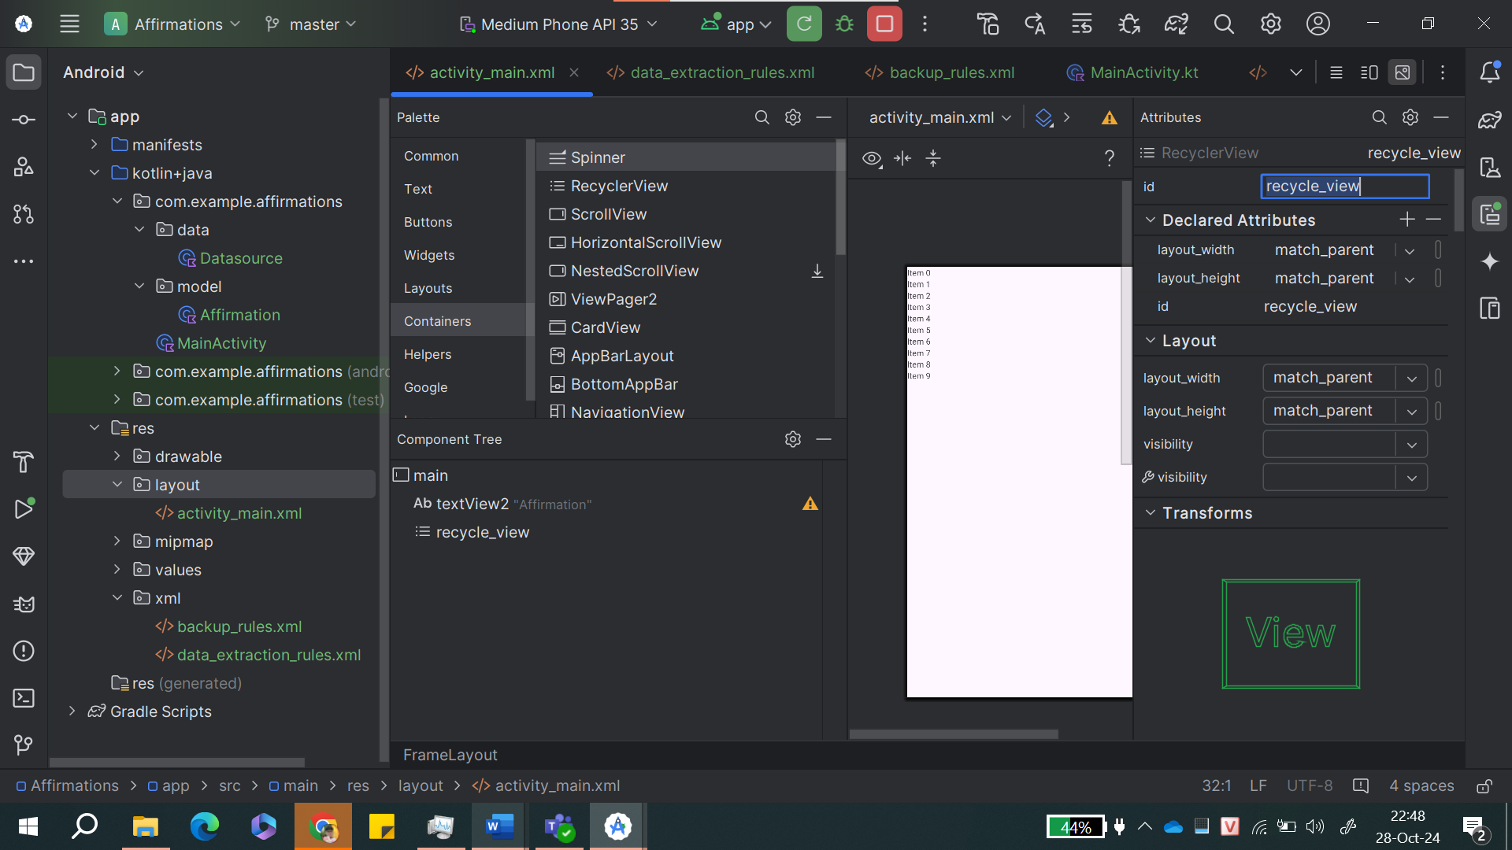

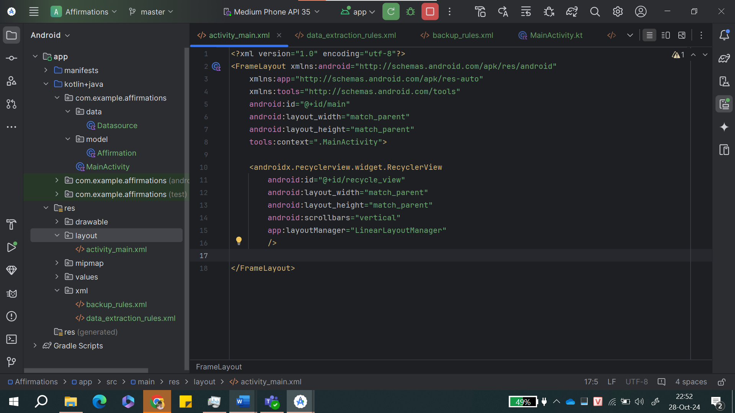

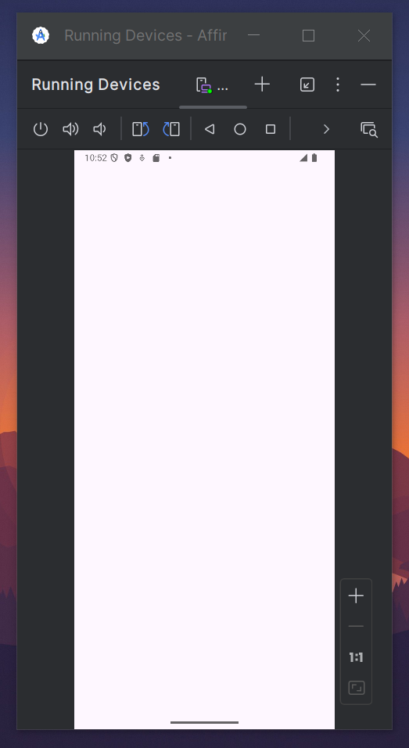

### 1.4.2. Implement an Adapter for the RecyclerView

### 1.4.3. Create the Adapter

Các bước thực hiện:

1. Trong res > layout, tạo một File trống tên list_item.xml
2. Mở list_item.xml trong Code view
3. Thêm một TextView với id item_title
4. Thêm wrap_content cho layout_width và layout_height
5. Trong app > java > com.example.affirmations và chọn New > Package
6. Package tên adapter
7. Chuột phải vào package adapter, chọn New > Kotlin File/Class
8. Đặt tên lớp là ItemAdapter
9. Thêm tham số vào constructor ItemAdapter là val dataset có kiểu là List<Affirmation>
10. Đặt dataset là private
11. Thêm tham số vào ItemAdapter là val context với kiểu Context
12. Trong lớp ItemAdapter, tạo một lớp ItemViewHolder
13. Thêm một private val view là tham số cho lớp ItemViewHolder
14. Cho ItemViewHolder là subclass của RecyclerView, truyền nó là tham số view vào superclass
15. Trong ItemViewHolder, định nghĩa một val textView có kiểu là TextView, gán nó cho view với ID item_title
16. Thêm code mẫu vào ItemAdapter
17. Đặt con trỏ chuột vào ItemAdapter và nhấn Control I, chọn cả 3 options bằng cách nhấn Shift click và nhấn OK
18. Thay getItemCount bằng code mẫu
19. Thay code của onCreateViewHolder() và onBindViewHolder() bằng code mẫu

Kết quả thực hiện:

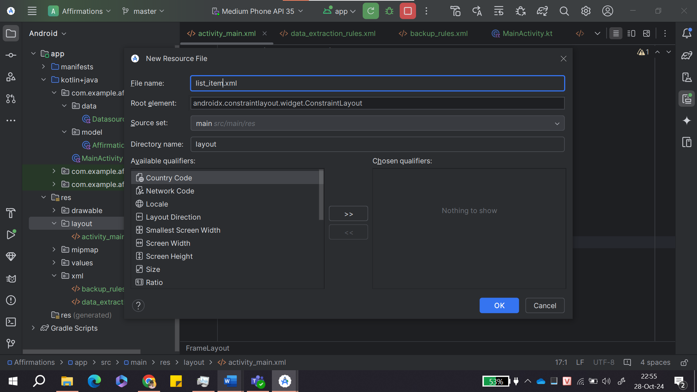

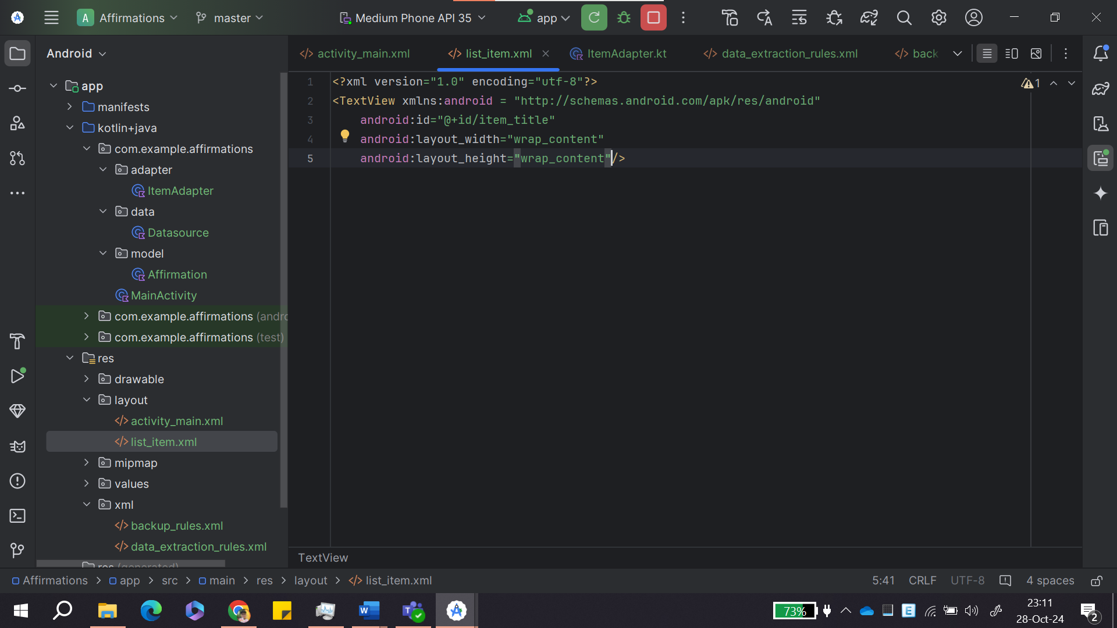

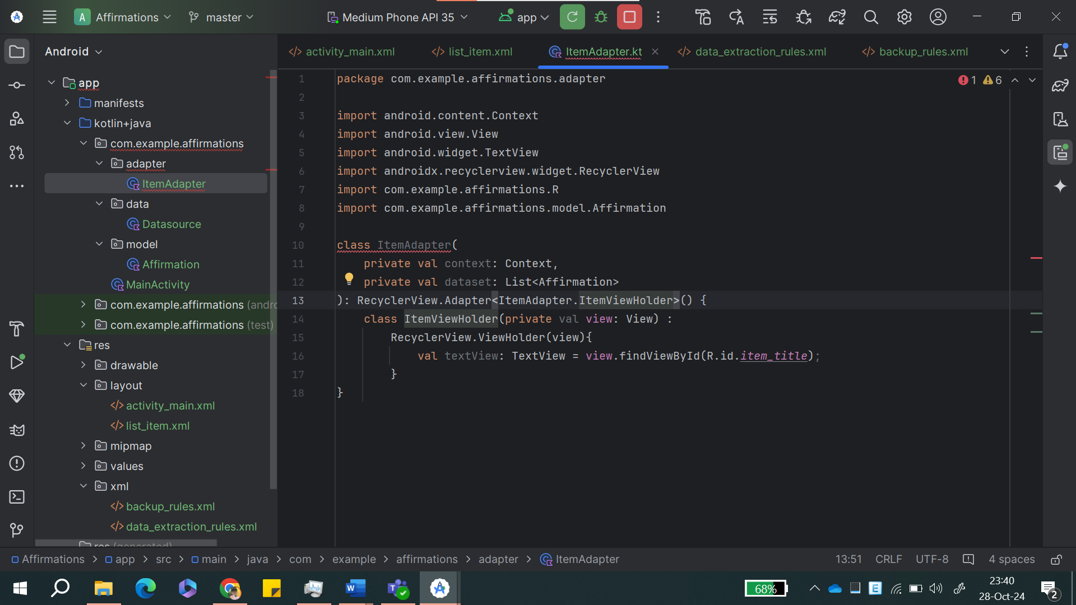

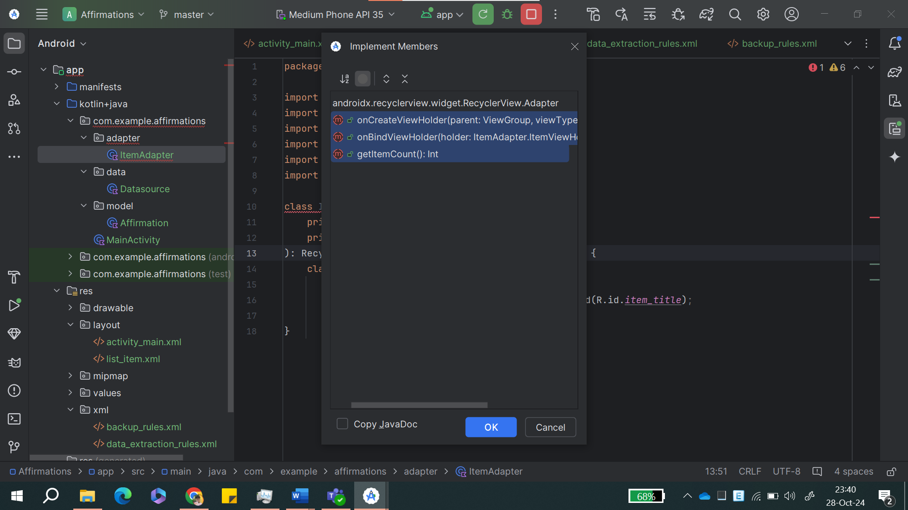

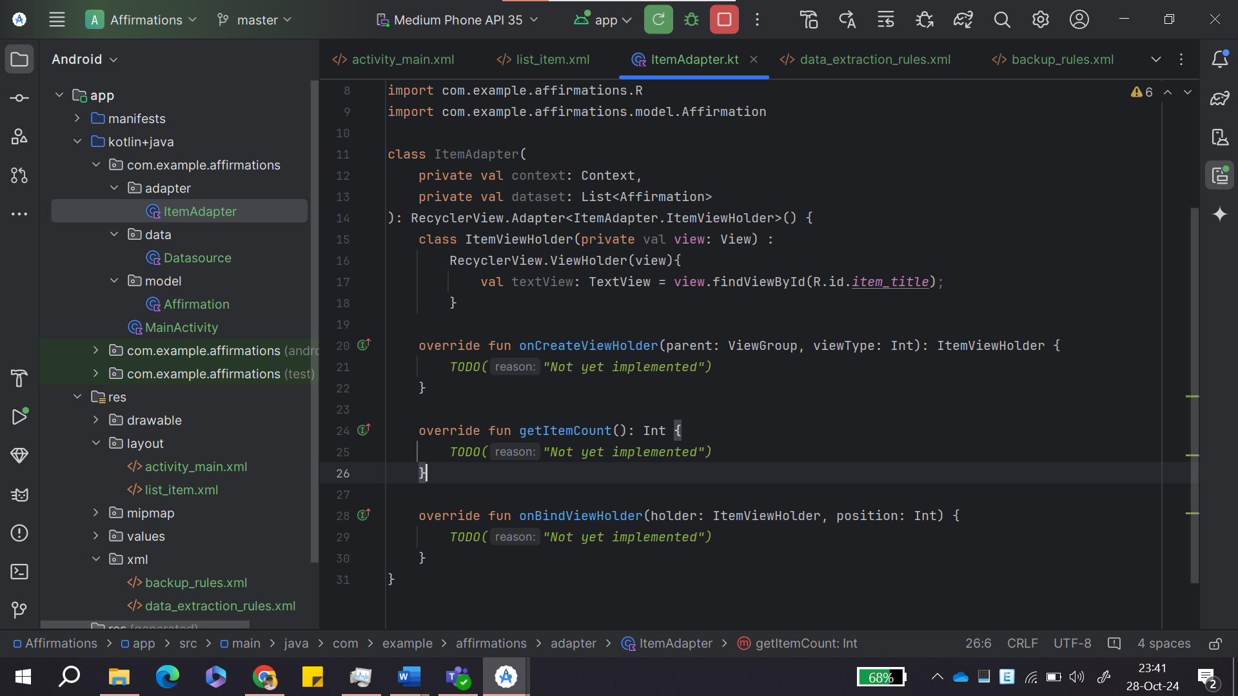

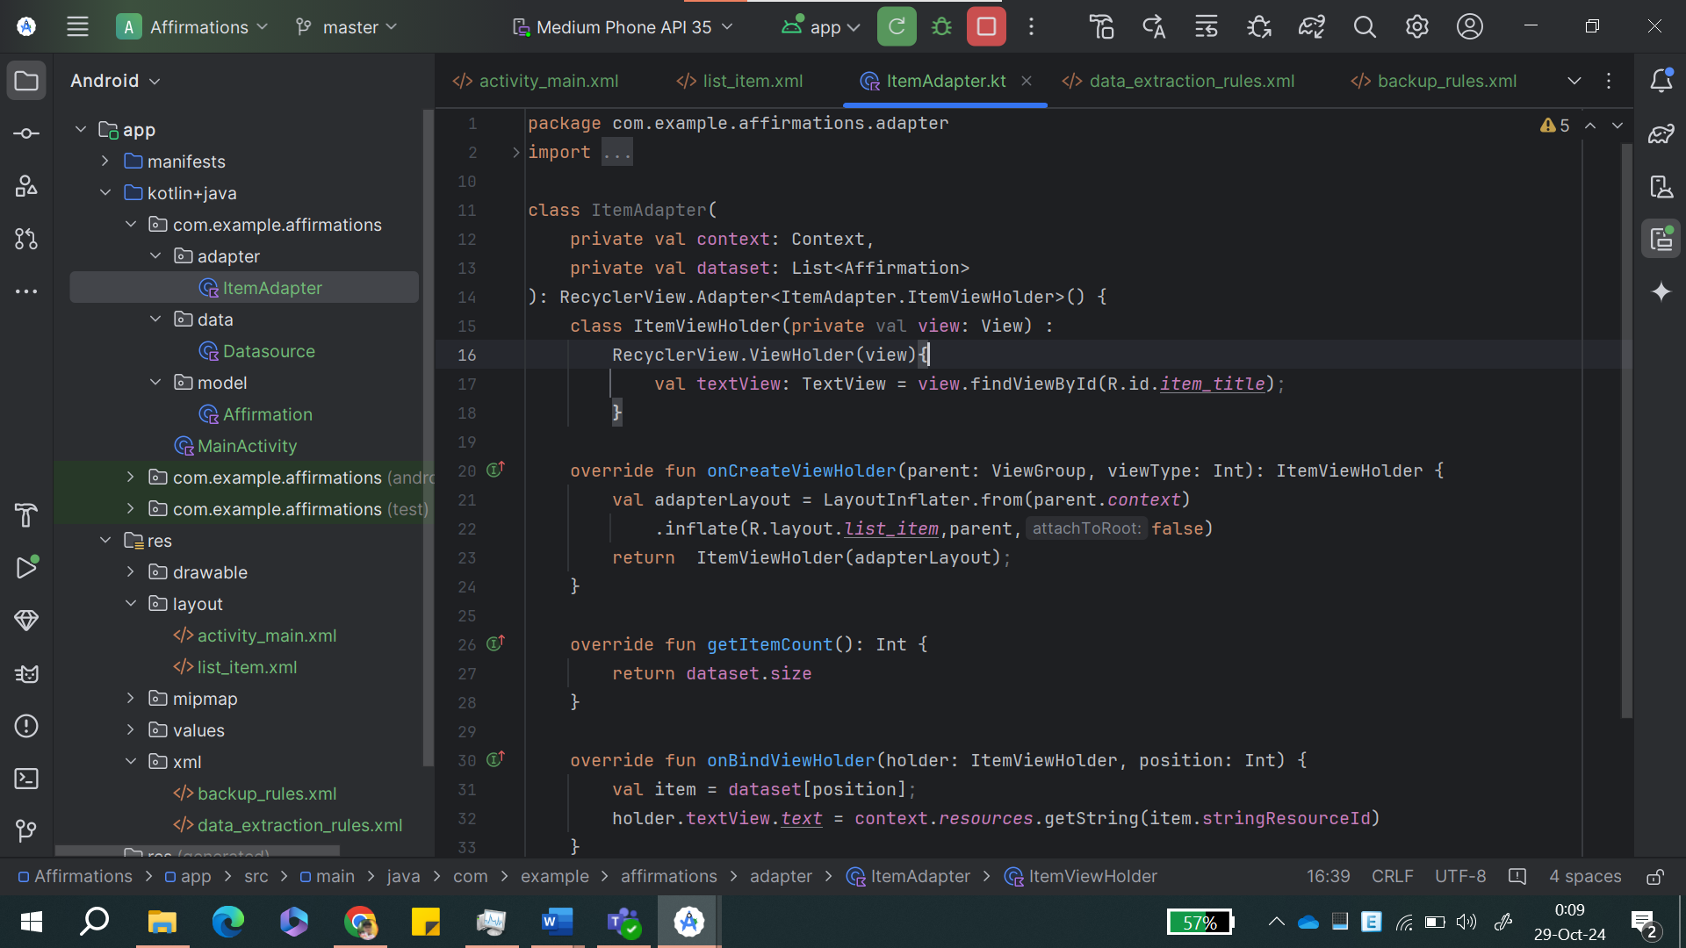

### 1.4.4. Modify the MainActivity to use a RecyclerView

Các bước thực hiện:

1. Mở MainActivity.kt
2. Trong phương thức onCreate(), thêm code mẫu
3. Chạy app

Kết quả thực hiện:

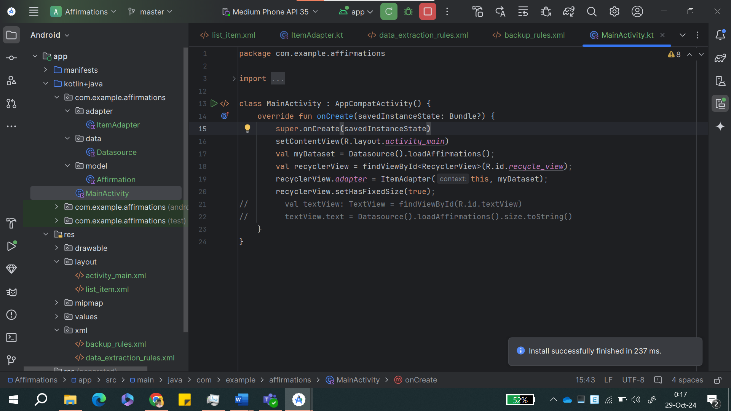

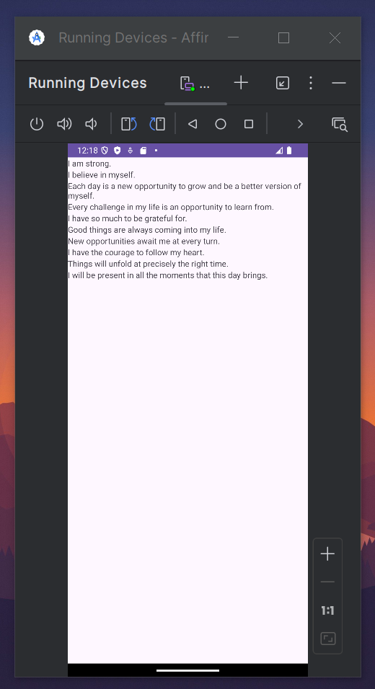

# 2. Display a list of images using cards

## 2.1. Before your begin

Kiến thức bạn sẽ học được:

* Cách thêm hình ảnh vào danh sách lời tự động viên hiện trong RecyclerView.
* Cách sử dụng MaterialCardView trong bố cục thành phần RecyclerView.
* Cách thay đổi hình ảnh giao diện người dùng để làm ứng dụng đẹp hơn.

## 2.2. Adding images to the list items

### 2.2.1. Download the images

Thêm ảnh đã tải vào folder res > drawable

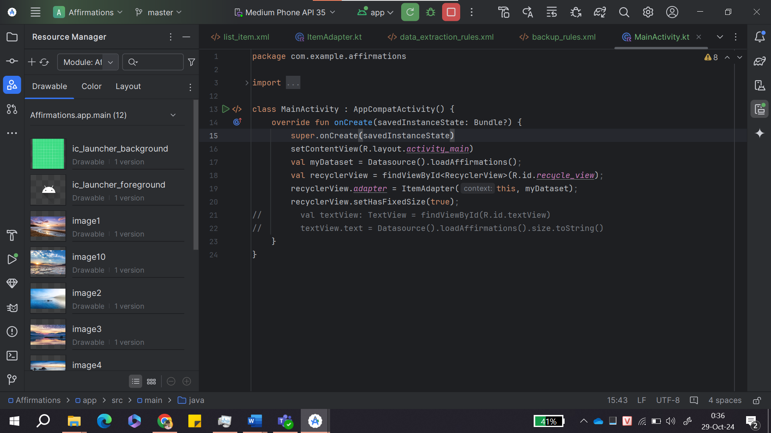

### 2.2.2. Add support for images in the Affirmation class

Các bước thực hiện:

1. Mở Affirmation.kt trong package model
2. Sửa theo code mẫu

Kết quả thực hiện:  
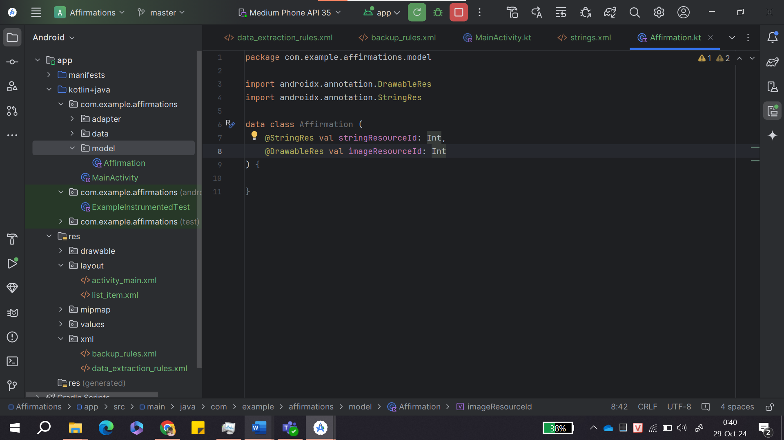

### 2.2.3. Initialize list of a affirmations with images

Mở Datasource.kt, với mỗi Affirmation, thêm resource ID của một image như một argument

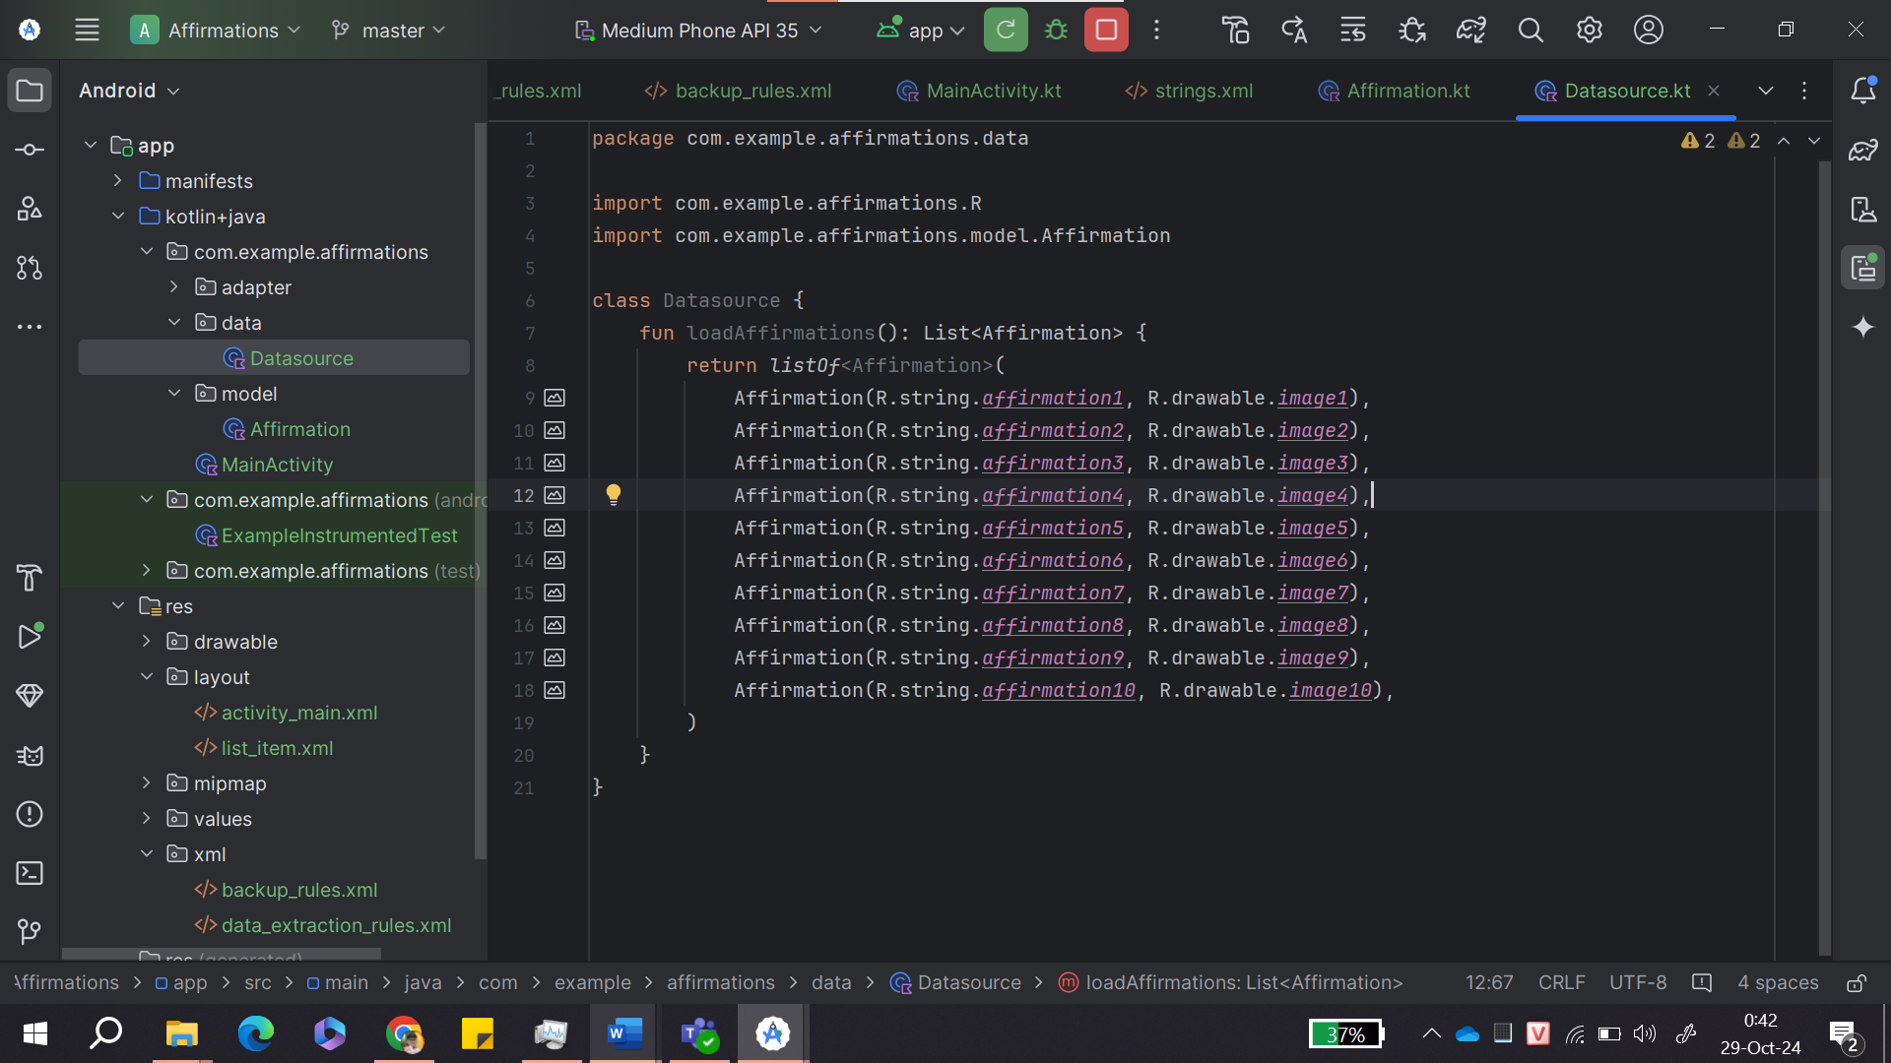

### 2.2.4. Add an ImageView to the list item layout

Các bước thực hiện:

1. Mở res > layout > list_item.xml, thêm một LinearLayout quanh TextView có sẵn và đặt orientation thành vertical
2. Sửa theo code mẫu
3. Trong LinearLayout, trước TextView, thêm một ImageView với resource ID là item_image
4. Đặt width là match_parent, height là 194dp, đặt scaleType là centerCrop, đặt importantForAccessibility là no

Kết quả thực hiện:

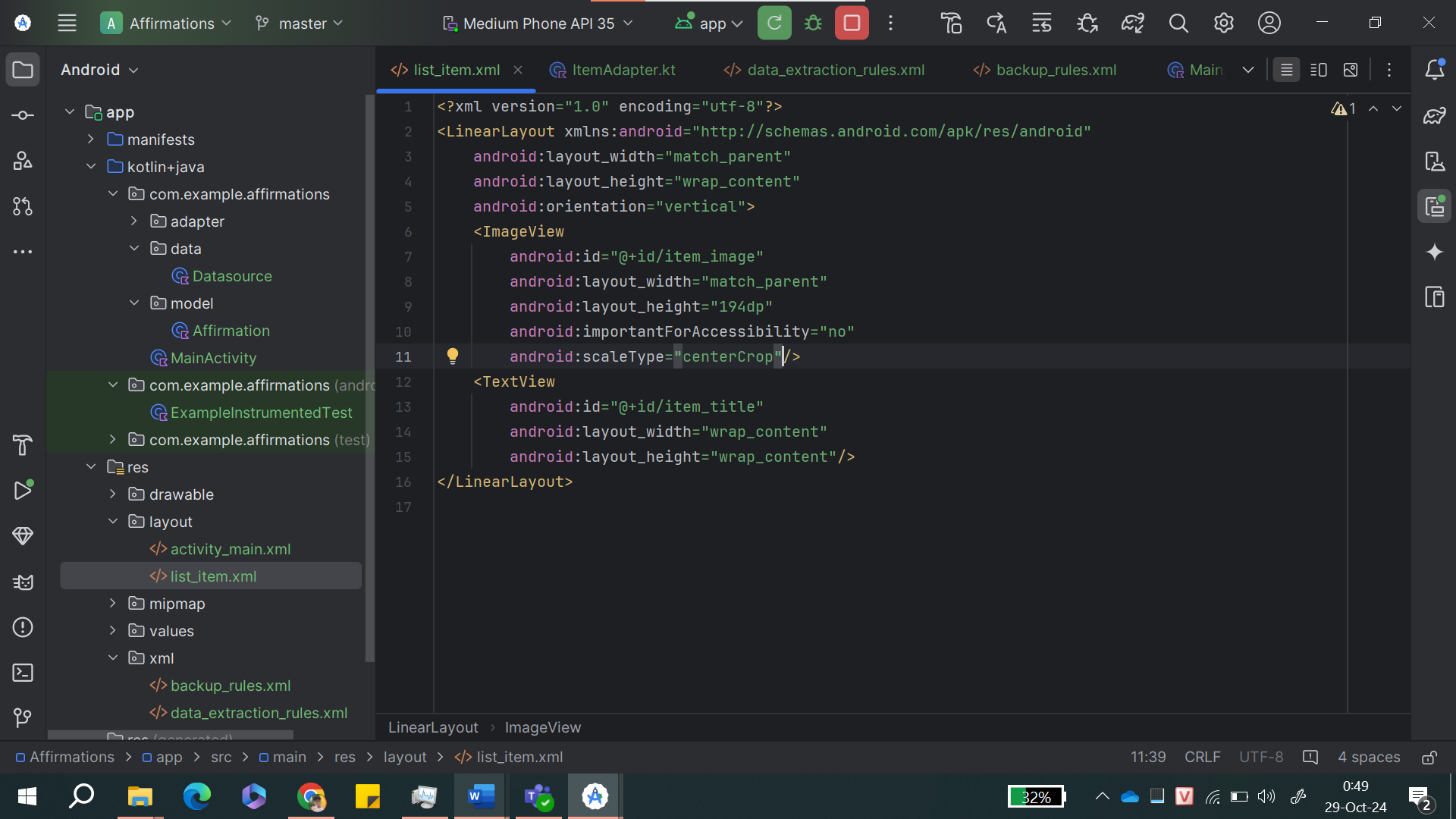

### 2.2.5. Update the ItemAdapter to set the image

Các bước thực hiện:

1. Mở ItemAdapter.kt, tới ItemViewHolder class
2. Sửa code theo mẫu
3. Chạy app

Kết quả thực hiện:  
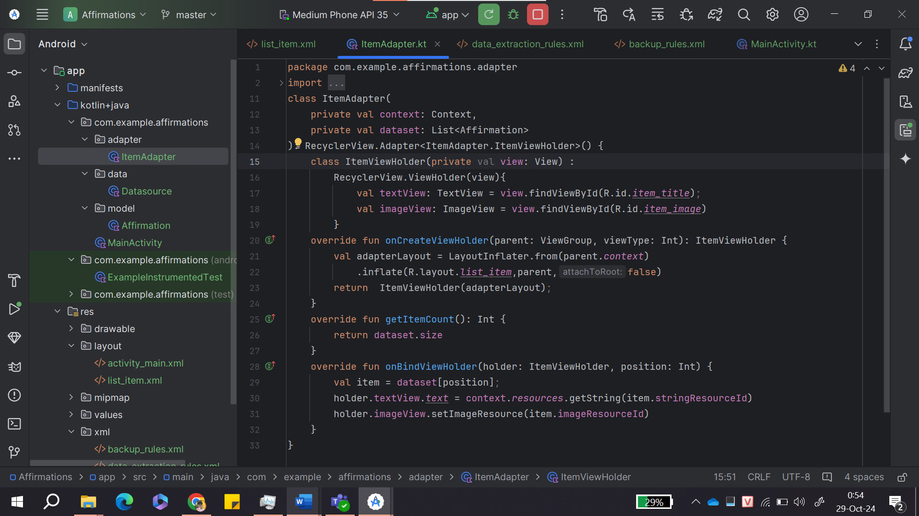

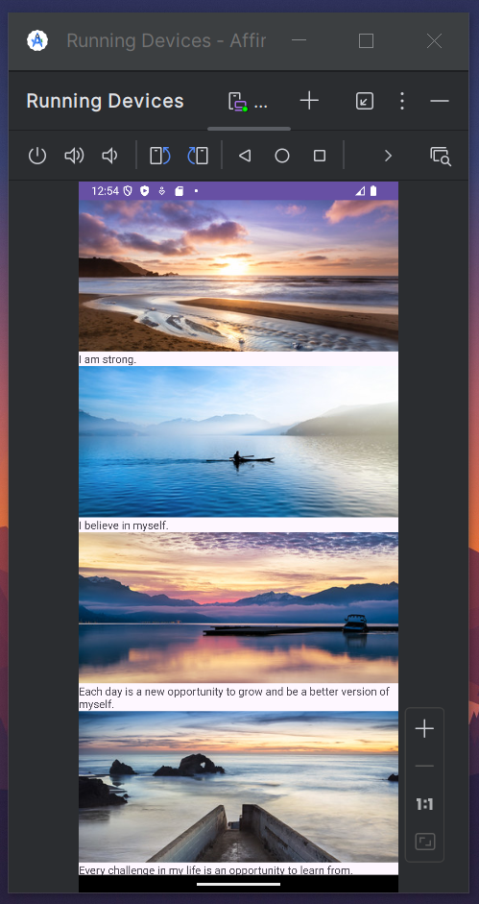

## 2.3. Polishing the UI

2.3.1. Add padding

Các bước thực hiện:

1. Mở item_list.xml
2. Thêm padding 16dp vào LinearLayout
3. Thay đổi TextView theo mẫu
4. Chạy app

Kết quả thực hiện:

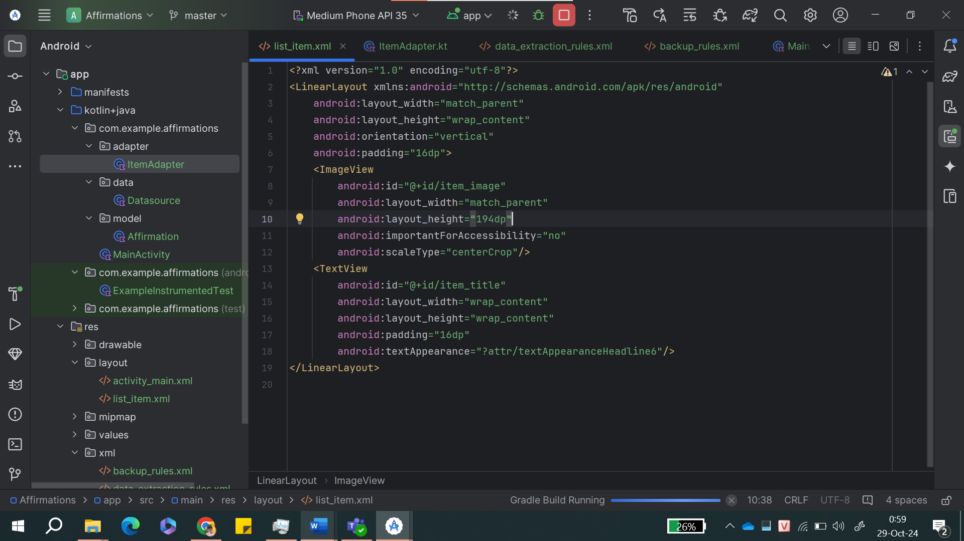

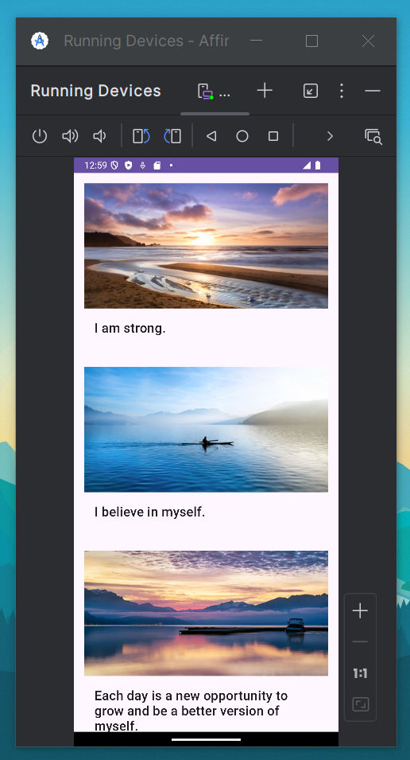

### 2.3.2. Use cards

Các bước thực hiện:

1. Sửa code theo mẫu
2. Chạy app

Kết quả thực hiện:

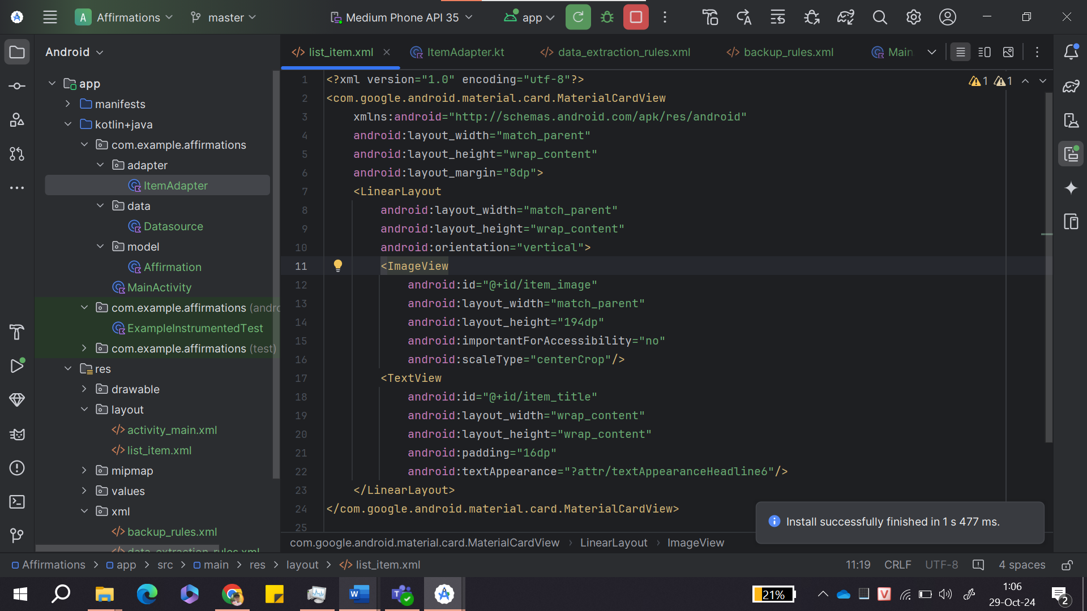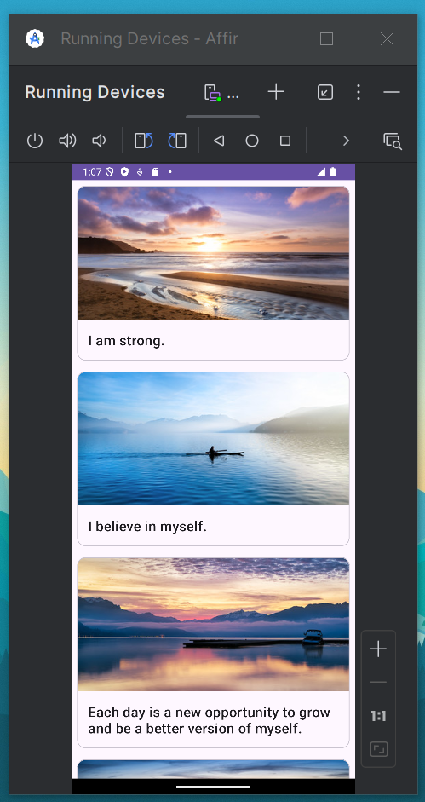

### 2.3.3. Change the app theme color

Các bước thực hiện:

1. Mở res > values > colors.xml
2. Thêm màu
3. Mở res > values > themes > themes.xml
4. Tìm mục <!-- Primary brand color. -->
5. Thêm colorPrimary để dùng @color/blue_500
6. Tương tự với colorPrimaryVariant thành @color/blue_700
7. Chạy app

Kết quả thực hiện:

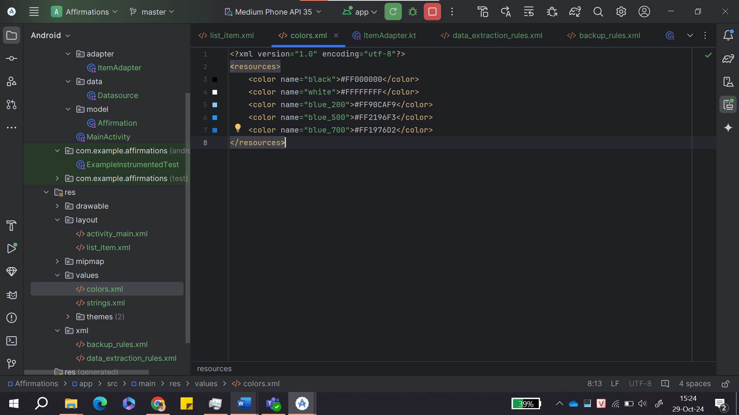

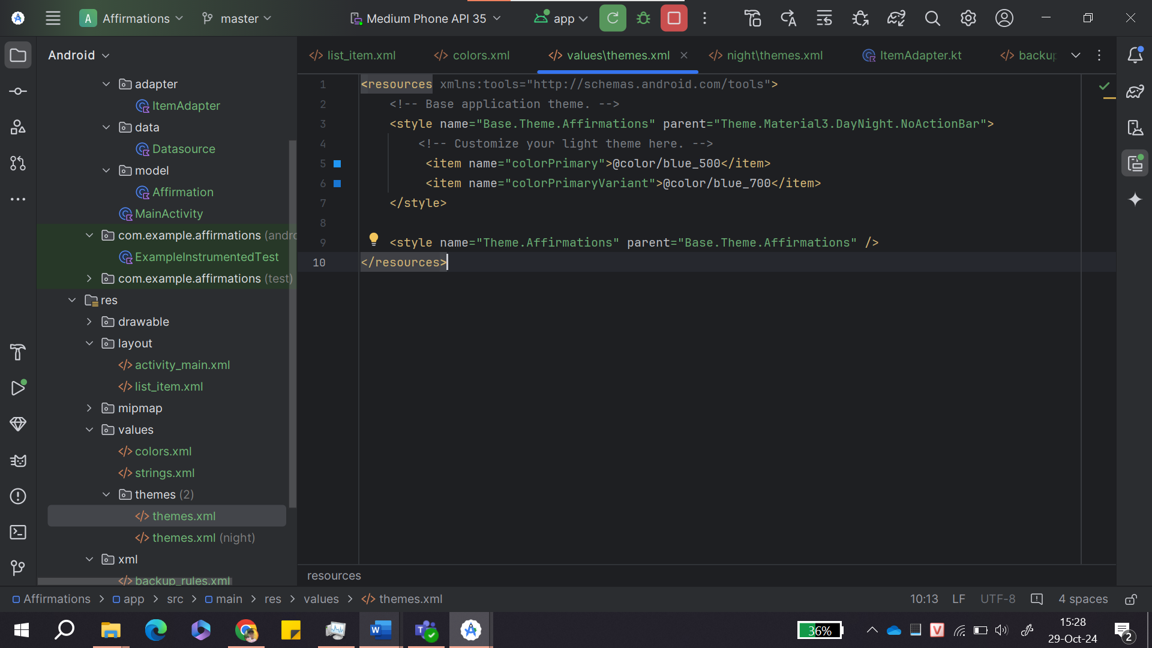

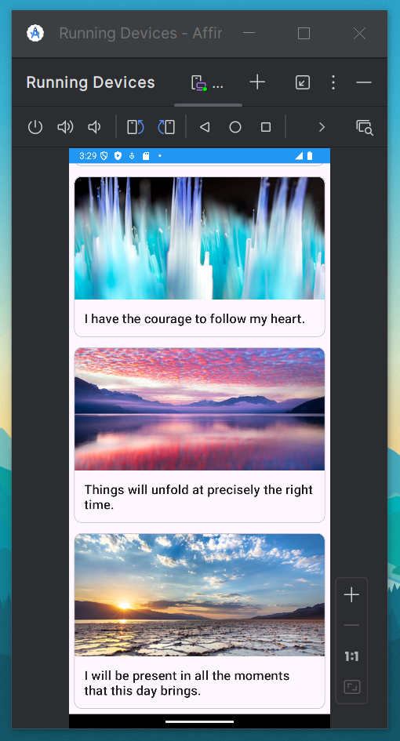

### 2.3.4. Change the app icon

Các bước thực hiện:

1. Tải file về
2. Xóa 2 file drawable/ic_launcher_background.xml và drawable-v24/ic_launcher_foreground.xml
3. Chuột phải res > drawable, chọn New > Image Asset
4. Trong Configure Image Asset, chọn Foreground layer
5. Tìm nhãn Path, chọn icon trong Path textbox
6. Tìm và mở ic_launcher_foreground.xml đã tải về
7. Tương tự với background
8. Chọn Next, chọn Finish
9. Chạy app

Kết quả thực hiện:

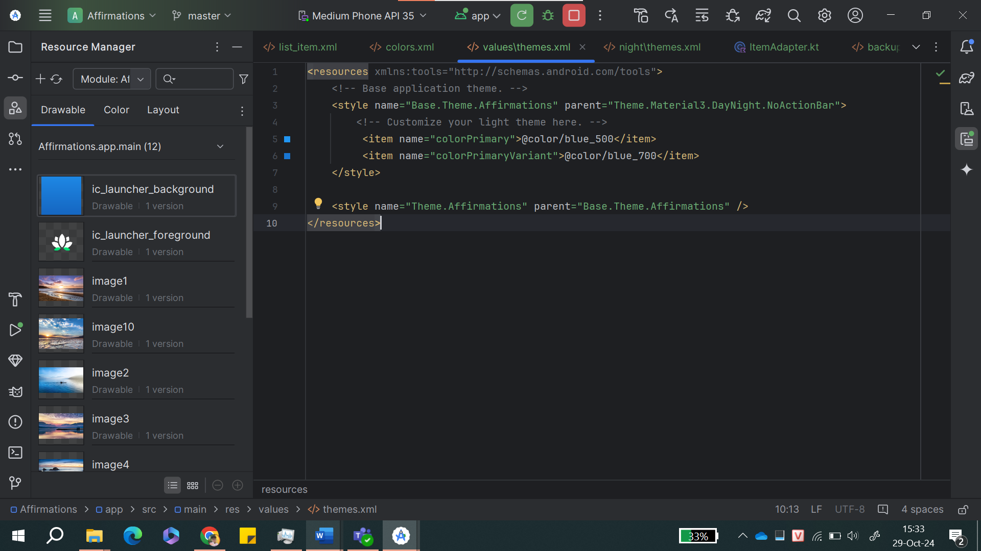

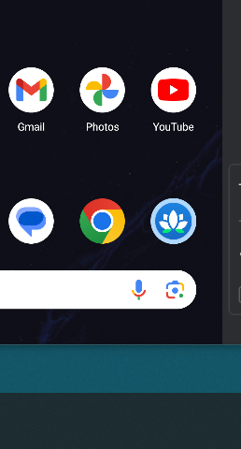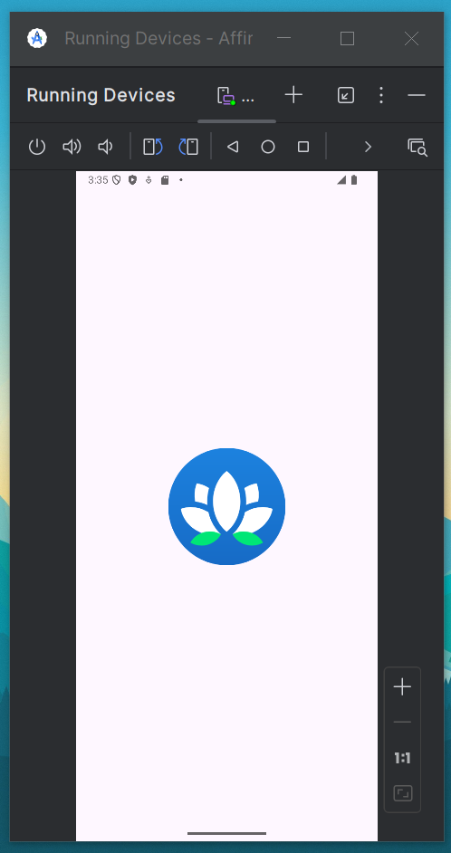

# 3. Project: Dogglers app

## 3.1. Before you begin

## 3.2. App overview

## 3.3. Get Started

### 3.3.1. Download the project code

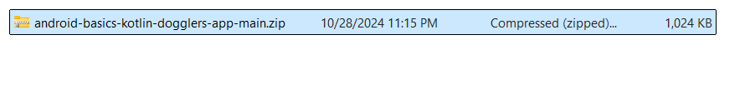

### 3.3.2. Open the project in Android Studio

Các bước thực hiện:

1. Mở project
2. Chạy app

Kết quả thực hiện:

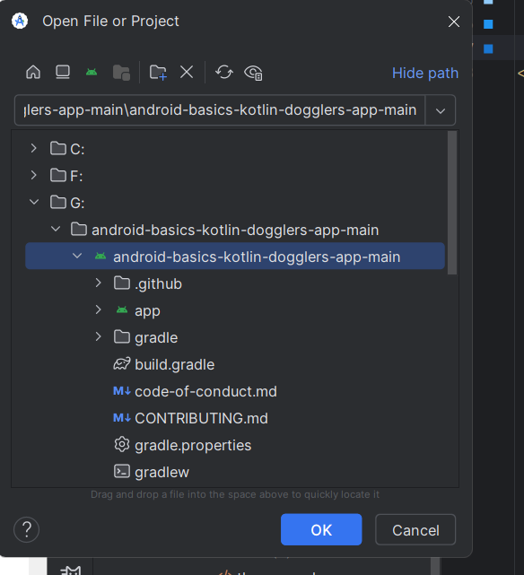

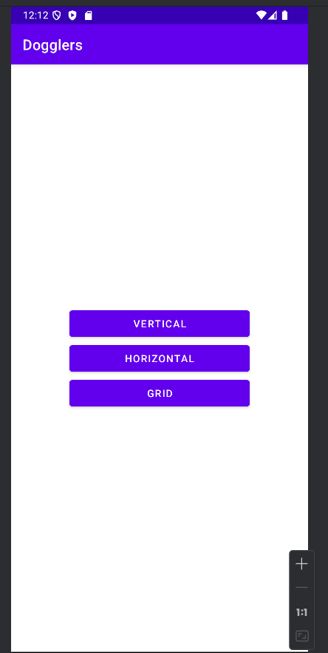

### 3.3.3. Implement the layout

Các bước thực hiện:

1. Build the layout for verticaland horizontal lists
2. Build the grid layout

Kết quả thực hiện:

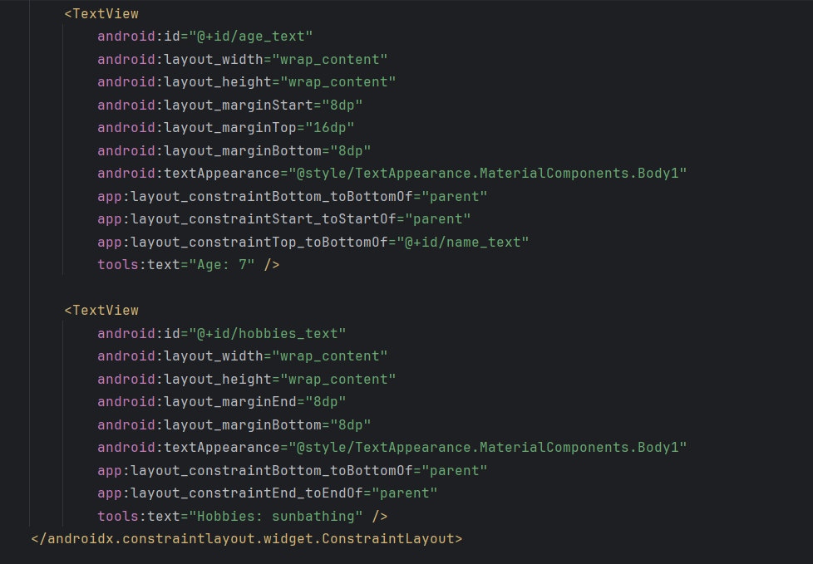

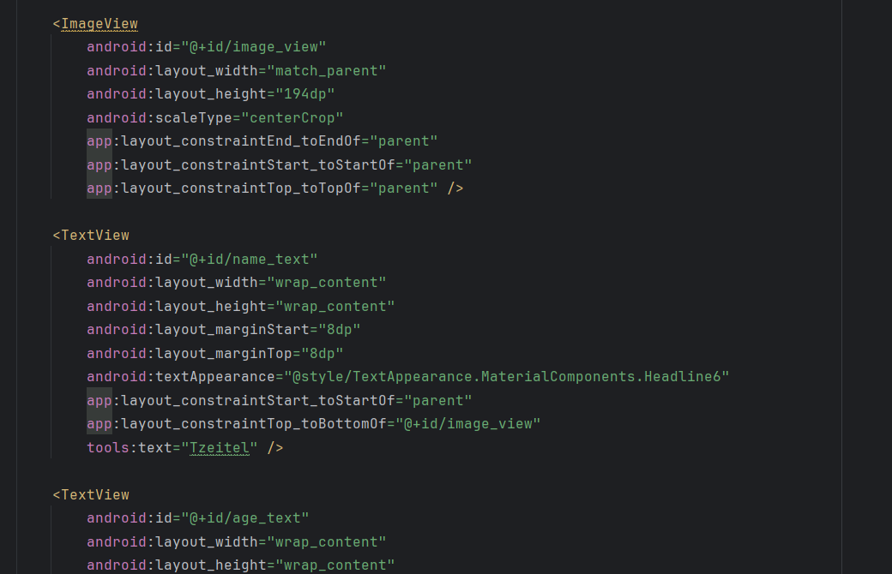

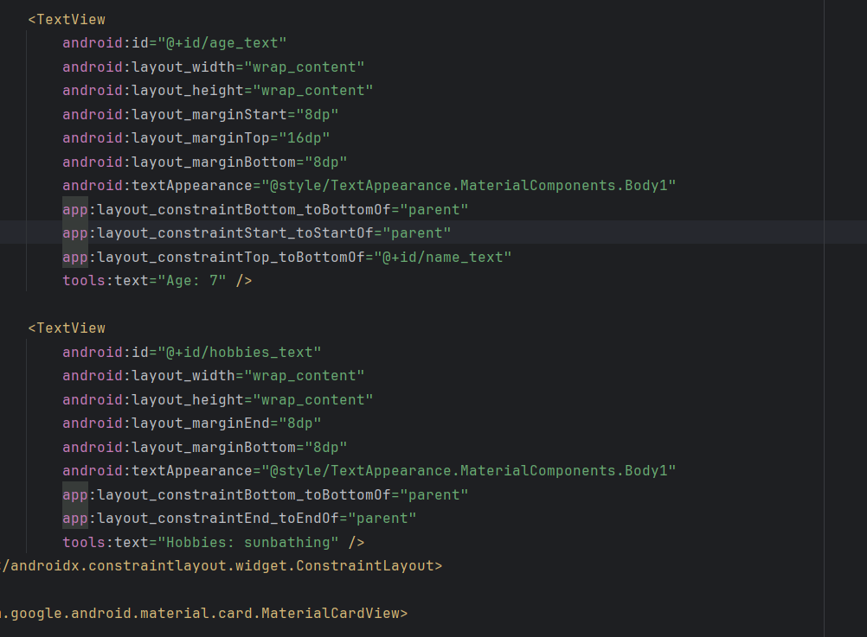

### 3.3.4. Implement the adapter

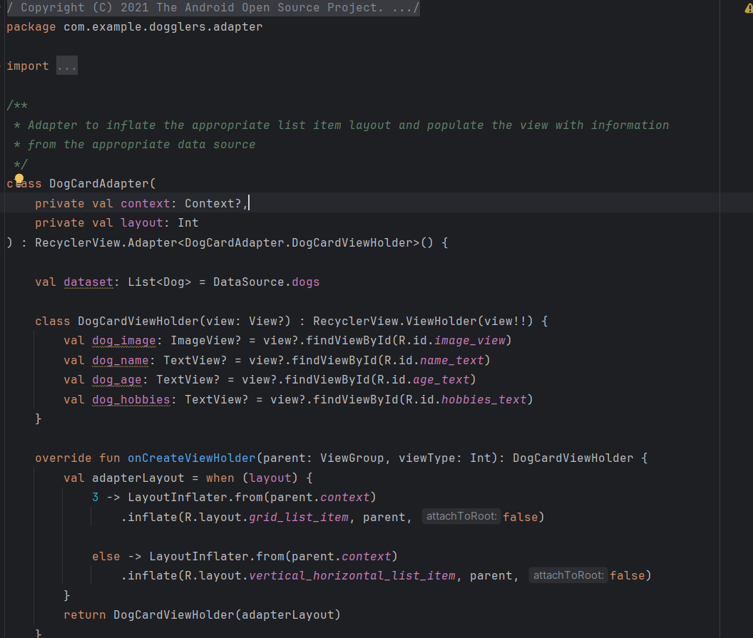

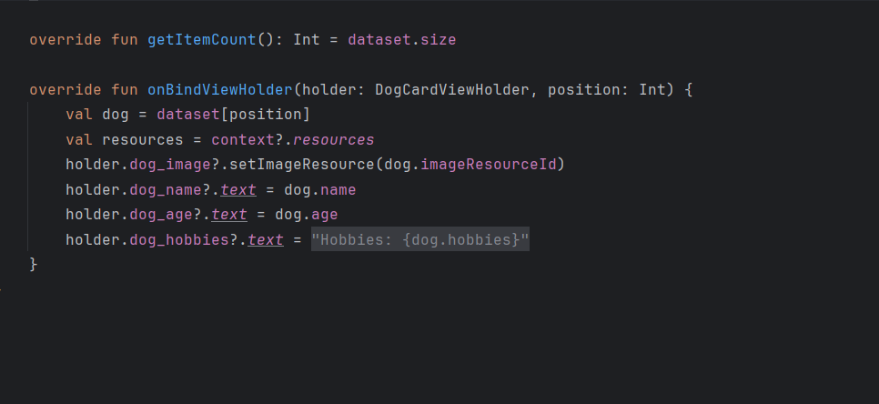

## 3.4. Test your app

Khi chạy phần test button ở dưới ta được:

